Измерительный усилитель на трех ОУ
Улучшить характеристики рассмотренной схемы измерительного усилителя можно, включив между источником сигнала и каждым из входов неинвертирующий повторитель. Эти повторители будут служить буферами, в результате чего входное сопротивление измерительного усилителя повысится, а влияние выходного сопротивления источников сигнала на дифференциальный коэффициент усиления и КОСС практически будет устранено. Недостатком такого решения является то, что здесь потребуется большой КОСС и в повторителях и в выходном ОУ. Лучшими характеристиками обладает схема, приведенная на рис. 23, и принятая в качестве стандартной схемы измерительного усилителя.
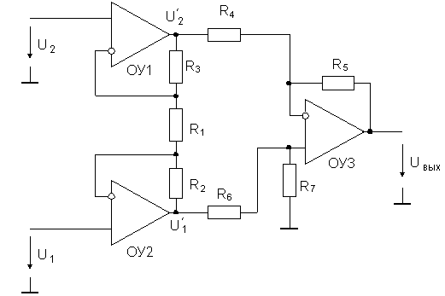
Рис. 23. Схема измерительного усилителя на трех ОУ
Как видно из рис. 23, напряжение на резисторе R₁ составляет U₁ – U₂. Отсюда следует,что
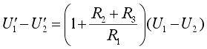
Эта разность преобразуется дифференциальным усилителем на ОУ3 в напряжение U_{вых} относительно земли. Обычно выбирается R₂ = R₃ и R₄ = R₅ = R₆ = R₇. В таком случае дифференциальный коэффициент усиления
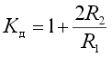
Коэффициент усиления синфазного сигнала (из-за разбаланса резисторов):
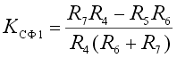 | (29)
Коэффициент усиления синфазного сигнала (из-за конечного значения КОСС ОУ3):
К_{СФ2} = 1/КОСС_{ОУ3} | (30)
Общий К_{ОСС} измерительного усилителя определяется соотношением (28).
Пример 2. Пусть в схеме на рис. 23 R₁= 1 кОм,R₂ = R₃ = 50 кОм, R₄ = R₆ = R₇ = 10 кОм. Сопротивление резистора R₅ отличается от номинального значения 10 кОм на 1% и составляет 9,9 кОм. Тогда дифференциальный коэффициент усиления схемы равен 101, а К_{ОСС} – 20200, что выше, чем в предыдущем примере.
Измерительные усилители на трех ОУ выпускаются в виде ИМС с внутренними согласованными резисторами (AD623, LM363, ICL7605 и др.). Обычно они имеют выводы для подключения внешнего резистора R₁, которым задается дифференциальный коэффициент усиления. Например, измерительный усилитель INA118 фирмы Burr-Brown имеет низкое смещение нуля U_{см} = 50 мкВ, широкий диапазон напряжений питания (+/-1,35 ... +/-18 В) и входных напряжений (до +/-40 В), малый потребляемый ток – 0,35 мА и широкий диапазон коэффициентов усиления (1 – 10000), устанавливаемых одним внешним резистором. В табл. 1 представлены основные характеристики некоторых моделей измерительных усилителей.
Таблица 1
Модель | U_{пит}, В | Усиле- ние | U_{см}, мВ | Вх. ток, нА | Погрешн. усиления (К=10), % | КОСС, дБ | Скор. нараст., В/мкс | Ток потр., мА | Примечание
INA143 | +/-2,25... +/-18 | 0,1; 10 | 0,25 | - | - | 86 | 5 | 0,95 | 1 ОУ с переключаемыми выводами резисторов
MAX4199 | 2,7...7,5 | 10 | 0,5 | - | 0,03 | - | - | 0,05 | 1 ОУ. Микромощный
INA146 | +/-2,25... +/-18 | 0,1...100 | - | - | - | 80 | 0,45 | 0,57 | 2 ОУ. Допустимые синфазное и дифференциальное напряжения - +/-100 В
INA118 | +/-1,35... +/-18 | 1...1000 | 0,12 | 5 | 0,02 | 110 (K=10) | 0,9 | 0,38 | 3 ОУ. Допустимые синфазное и дифференциальное напряжения - +/-40 В
INA116 | - | 1...1000 | 1 | 25фА | 0,02 | 106 (K=100) | 0,8 | - | 3 ОУ. Допустимые синфазное и дифференциальное напряжения - +/-40 В
PGA204 | - | 1;10; 100;1000 | 0,05 | 20 | 0,024 | 110 (K=100) | 0,7 | - | Программируемый коэффициент усиления
AD623 | +/-2,5... +/-6 | 1...1000 | 0,2 | 25 | 0,35 | 90 (K=10) | 0,3 | 0,58 | 3 ОУ. Очень дешевый. Может ра- ботать с одним источником питания
AD625 | +/-6... +/-18 | 1...10000 | 0,02 | 15 | 0,02 | 105 (K=10) | 5 | 5 | 3 ОУ. Широкополосный
LT1167 | +/-2,3... +/-18 | 1...10000 | 0,06 | 0,35 | 0,08 | 120 (K=100) | - | - | 3 ОУ. Допустимые синфазное и дифференциальное напряжения - +/-100 В
МАХ4197 | 2,7...7,5 | 100 | 0,15 | - | 0,05 (K=100) | - | - | 0,11 | 3 ОУ. Фиксированный коэффициент усиления

